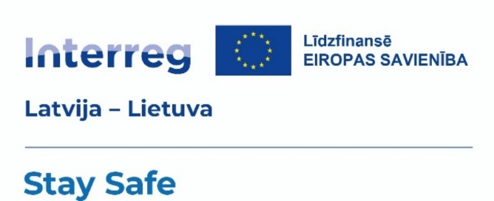

Apmācības iedzīvotājiem un vietējo grupu līderiem civilās aizsardzības jomā
Apmācību cikla 1.nodarbība Daugavpilī, 2026. gada 22. septembrī
Civilās aizsardzības pasākumi pie
Eiropas Savienības ārējās robežas ar Baltkrieviju
un Krieviju, kā arī iespējamu militāru draudu gadījumā

Organizē: Latgales plānošanas reģions Latvijas-Lietuvas programmas 2021.-2027 projekta Nr. LL-00289 “Pierobežas reģionu līderu kapacitātes stiprināšana civilās aizsardzības jomā”, akronīms Stay Safe, ietvaros
Norises vieta: Daugavpils Kultūras pils, Smilšu iela 92
Lektors: Vitālijs Rakstiņš, Drošības un darbības nepārtrauktības eksperts

Apmācību mērķis: Apmācību mērķis ir veidot instruktoru un drošības koordinatoru kopumu, kas integrētu izpratni par civilās aizsardzības sistēmu un ārkārtas situāciju pārvaldību, pašvaldības un civilās aizsardzības sadarbības teritorijās, attīstot iedzīvotāju spēju identificēt un analizēt militāra konflikta, militāru draudu, nelegālās migrācijas un kontrabandas radītos riskus, plānot civilās aizsardzības pasākumus un spēju praktiski rīkoties ārkārtas situācijās.

Dienas kārtība
8.30-9.00 | Ierašanās, reģistrācija
9.00-10.30 | - Civilās aizsardzības sistēma, civilās aizsardzības nozīme, uzdevumi Latvijas Republikas teritorijā,  - Valsts un pašvaldību dienesti, to uzdevumi un iedzīvotāju atbildība civilās aizsardzības jautājumos. Valstī izsludināta ārkārtēja situācija un izņēmuma stāvoklis,  - Valsts un pašvaldības institūciju pienākumi Civilās aizsardzības jomā un iedzīvotāju apziņošana pierobežas teritorijās.
10.30- 10.50 | Pārtraukums. Kafijas pauze
10.50-12.20 | - Iedzīvotāju un Juridisku personu rīcība militāra konflikta vai militāru draudu gadījumā. Pienākumi un tiesības,  - Iedzīvotāju rīcība un saņemot informāciju par bezpilota lidaparātu un raķešu uzlidojumu draudiem,  - Patvertnes. Objektu pielāgošanai militāru draudu gadījumiem privātpersonām, juridiskām personā, valsts un pašvaldību iestādēm.
12.20- 13.00 | Pusdienu pārtraukums. Pusdienas
13.00-14.30 | - Sagatavošanās evakuācijai, evakuācija un privātpersonu uzdevumi,  - 72 stundu soma, pirmās nepieciešamības preces
14.30-14.50 | Pārtraukums. Kafijas pauze
14.50-16.20 | - Nelegālā migrācija. Iedzīvotāju rīcība. Pienākumi, tiesības un atbildība,  - Kontrabanda. Iedzīvotāju rīcība. Pienākumi, tiesības un atbildība.

